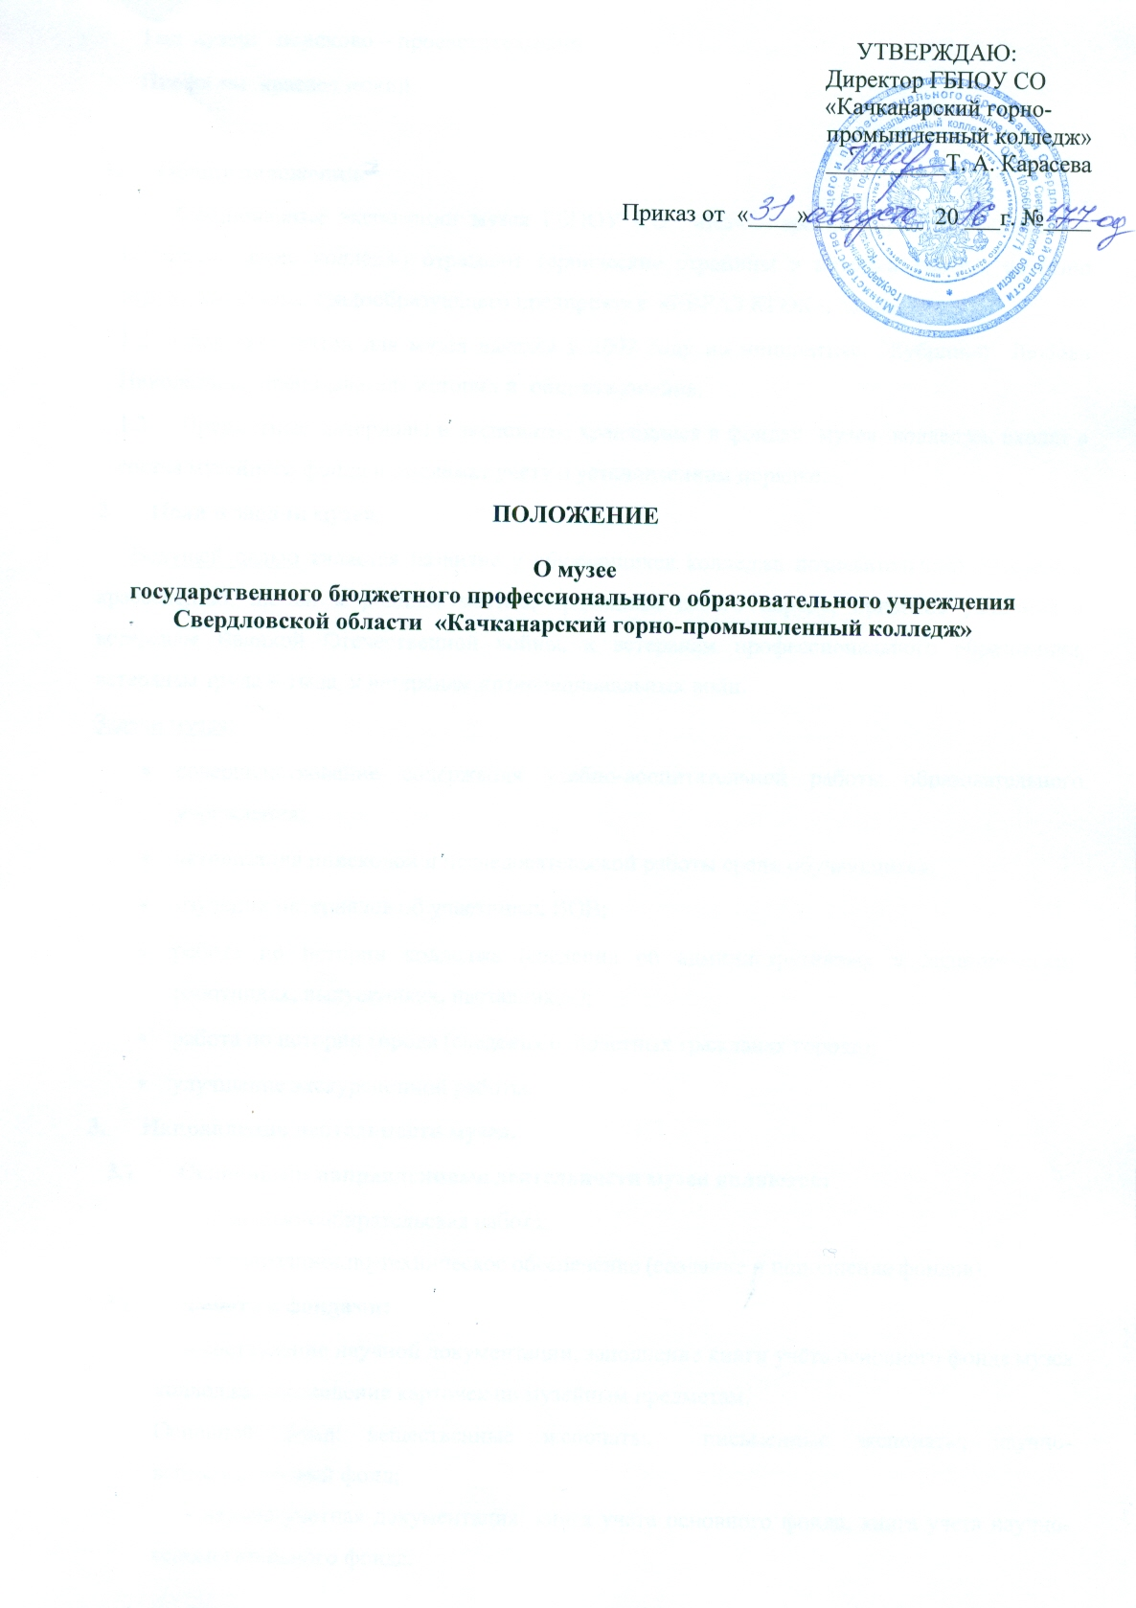

Тип музея: поисково – просветительский.
Профиль: краеведческий.

1. Общие положения.
1.1 Стационарные экспозиции музея колледжа отражают героические страницы в истории России, историю города Качканара, градообразующего предприятия «ЕВРАЗ КГОК», колледжа.
1.2 Сбор экспонатов для музея начался в 2002 году по инициативе Жубриной Любовь Николаевны, преподавателя истории и обществознания.
1.3 Предметные материалы и экспонаты, хранящиеся в фондах музея колледжа, входят в состав музейного фонда и подлежат учету в установленном порядке.
2. Цели и задачи музея.
Ведущей целью является развитие у обучающихся колледжа познавательного интереса к краеведению, любви к родным местам, традициям своего народа, привитие уважения к ветеранам Великой Отечественной войны, к ветеранам профессионального образования, ветеранам труда и тыла, к ветеранам интернациональных войн.
Задачи музея:
- совершенствование содержания учебно-воспитательной работы образовательного учреждения;
- активизация поисковой и исследовательской работы среди обучающихся;
- изучение материалов об участниках ВОВ;
- работа по истории колледжа (сведения об административных и педагогических работниках, выпускниках, наставниках);
- работа по истории города (сведения о почетных гражданах города);
- улучшение экскурсионной работы.
3. Направления деятельности музея.
3.1 Основными направлениями деятельности музея являются:
- - поисково-собирательская работа;
- - организационно-техническое обеспечение (создание и пополнение фондов).
3.2 Работа с фондами:
- - составление научной документации, заполнение книги учёта основного фонда музея колледжа, составление карточек по музейным предметам.
Основной фонд: вещественные экспонаты, письменные экспонаты; научно-вспомогательный фонд;
- - научно-учетная документация: книга учета основного фонда, книга учета научно- вспомогательного фонда.

3.3 Культурно-образовательная деятельность:
Содержание культурно-образовательной деятельности выражается в формах работы с аудиторией. К основным мероприятиям относятся: уроки в музее, уроки в учебном кабинете с использованием музейных предметов, конкурсы, беседы по краеведению, встречи с интересными людьми.
Материалы музея используются при проведении традиционных мероприятий колледжа: встречи с ветеранами войн и труда, заседания в клубах «Культурная революция» и «Техническое обозрение», ежегодных вечеров встреч с выпускниками, Дней открытых дверей.
3.4 Руководитель и актив музея проводят работу по направлениям деятельности:
- организуют сбор, накопление, оформление материалов для пополнения фондов музея;
- обеспечивают сохранность музейных материалов,
- ведут инвентарную книгу музея;
- проводят экскурсии по экспозиции музея;
- собирают воспоминания ветеранов ВОВ;
- создают и обновляют экспозиции, организуют передвижные выставки.
4. Структура, руководство музеем.
4.1 Музей имеет выставочный зал, где расположены стационарные экспозиции и дополнительное помещение для хранения вспомогательного фонда.
4.2 Руководитель музея назначается директором колледжа и непосредственно подчинен заместителю директора по СПР.
4.3 Для организации работы музея его руководитель подбирает актив из числа обу- чающихся колледжа.
Нормативные документы.
1. Федеральный закон «О музейном фонде РФ и музеях в РФ» от 24 апреля 1996 года
(извлечения).
2. Положение о государственных наградах РФ (выписка).
3. Письмо Минобразования России «О деятельности музеев образовательных учреждений» № 28 – 51 – 181/16 от 12.03.2003г., приложение к письму Минобразования России «Примерное положение о музее образовательного учреждения (школьном музее)» № 28- 51 – 181/16 от 12.03.2003г.
4. Постановление правительства РФ. «Правила оборота гражданского и служебного оружия и патронов к нему на территории РФ» от 21 июля 1998 г. № 814 (извлечение).
5. Письмо Минобразования РФ «О программе туристко – краеведческого движения обучающихся РФ «Отечество» от 7 декабря 1998 года. Программа туристко – краеведческого движения обучающихся РФ «Отечество».
6. Приказ директора об открытии музея.
7. Положение о музее.

Примерная тематика исследовательских работ
предлагаемая учащимся и студентам колледжа

- К 55-летию города Качканара.
- История профессионального образования на Урале.
- Лики многонационального Урала.
- Судьба учебного заведения в судьбе города, области.
- Ветераны профессионального образования (педагоги, мастера, выпускники, наставники).
- Судьба моей профессии в развитии страны, области, города.
- История моей семьи в истории страны.
- Воспоминания уральцев – участников войн.
- Наши земляки – герои войн.
- Демографические последствия войн (на примере Урала).
- Наука и техника Урала в годы Великой Отечественной войны.
- Наука и техника Урала в годы Великой Отечественной войны.
- Образовательные учреждения края в годы Великой Отечественной войны.
- Моя семья в годы Великой Отечественной войны.
- Народные промыслы.
- Женская доля военного времени.
- Система профессионального образования на Урале в годы Великой Отечественной войны.
- Выпускники – гордость образовательного учреждения.
- Традиции, обычаи учреждения профессионального образования.

